电子设备中有各种各样的图。能够说明它们工作原理的是电原理图，简称电路图。
电路图有两种，一种是说明模拟电子电路工作原理的。它用各种图形符号表示电阻器、电容器、开关、晶体管等实物，用线条把元器件和单元电路按工作原理的关系连接起来。这种图长期以来就一直被叫做电路图。
另一种是说明数字电子电路工作原理的。它用各种图形符号表示门、触发器和各种逻辑部件，用线条把它们按逻辑关系连接起来，它是用来说明各个逻辑单元之间的逻辑关系和整机的逻辑功能的。为了和模拟电路的电路图区别开来，就把这种图叫做逻辑电路图，简称逻辑图。
除了这两种图外，常用的还有方框图。它用一个框表示电路的一部分，它能简洁明了地说明电路各部分的关系和整机的工作原理。
一张电路图就好象是一篇文章，各种单元电路就好比是句子，而各种元器件就是组成句子的单词。所以要想看懂电路图，还得从认识单词 —— 元器件开始。有关电阻器、电容器、电感线圈、晶体管等元器件的用途、类别、使用方法等内容可以点击本文相关文章下的各个链接，本文只把电路图中常出现的各种符号重述一遍，希望初学者熟悉它们，并记住不忘。
电阻器与电位器
符号详见图 1 所示，其中（ a ）表示一般的阻值固定的电阻器，（ b ）表示半可调或微调电阻器；（ c ）表示电位器；（ d ）表示带开关的电位器。电阻器的文字符号是“ R ”，电位器是“ RP ”，即在 R 的后面再加一个说明它有调节功能的字符“ P ”。
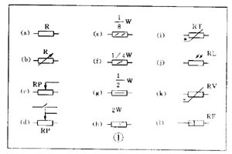
在某些电路中，对电阻器的功率有一定要求，可分别用图 1 中（ e ）、（ f ）、（ g ）、（ h ）所示符号来表示。
几种特殊电阻器的符号：
第 1 种是热敏电阻符号，热敏电阻器的电阻值是随外界温度而变化的。有的是负温度系数的，用 NTC 来表示；有的是正温度系数的，用 PTC 来表示。它的符号见图（ i ），用 θ 或 t° 来表示温度。它的文字符号是“ RT ”。
第 2 种是光敏电阻器符号，见图 1 （ j ），有两个斜向的箭头表示光线。它的文字符号是“ RL ”。
第 3 种是压敏电阻器的符号。压敏电阻阻值是随电阻器两端所加的电压而变化的。符号见图 1 （ k ），用字符 U 表示电压。它的文字符号是“ RV ”。这三种电阻器实际上都是半导体器件，但习惯上我们仍把它们当作电阻器。
第 4 种特殊电阻器符号是表示新近出现的保险电阻，它兼有电阻器和熔丝的作用。当温度超过 500℃ 时，电阻层迅速剥落熔断，把电路切断，能起到保护电路的作用。它的电阻值很小，目前在彩电中用得很多。它的图形符号见图 1 （ 1 ），文字符号是“ R F ”。
电容器的符号
详见图2 所示，其中（ a ）表示容量固定的电容器，（ b ）表示有极性电容器，例如各种电解电容器，（ c ）表示容量可调的可变电容器。（ d ）表示微调电容器，（ e ）表示一个双连可变电容器。电容器的文字符号是 C 。
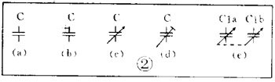
电感器与变压器的符号
电感线圈在电路图中的图形符号见图 3 。其中（ a ）是电感线圈的一般符号，（ b ）是带磁芯或铁芯的线圈，（ c ）是铁芯有间隙的线圈，（ d ）是带可调磁芯的可调电感，（ e ）是有多个抽头的电感线圈。电感线圈的文字符号是“ L ”。
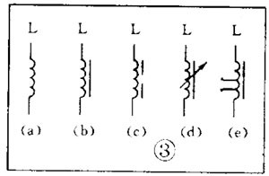
变压器的图形符号见图 4 。其中（ a ）是空芯变压器，（ b ）是滋芯或铁芯变压器，（ c ）是绕组间有屏蔽层的铁芯变压器，（ d ）是次级有中心抽头的变压器，（ e ）是耦合可变的变压器，（ f ）是自耦变压器，（ g ）是带可调磁芯的变压器，（ h ）中的小圆点是变压器极性的标记。
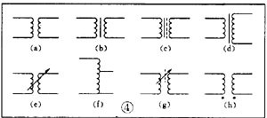
送话器、拾音器和录放音磁头的符号
送话器的符号见图 5 （ a ）（ b ）（ c ），其中（ a ）为一般送话器的图形符号，（ b ）是电容式送话器，（ c ）是压电晶体式送话器的图形符号。送话器的文字符号是“ BM ”。
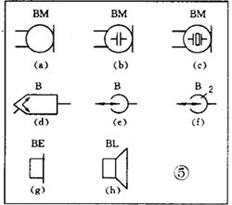
拾音器俗称电唱头。图 5 （ d ）是立体声唱头的图形符号，它的文字符号是“ B ”。图 5 （ e ）是单声道录放音磁头的图形符号。如果是双声道立体声的，就在符号上加一个“ 2 ”字，见图（ f ）。
扬声器、耳机的符号
扬声器、耳机都是把电信号转换成声音的换能元件。耳机的符号见图 5 （ g ）。它的文字符号是“ B E ”。扬声器的符号见图 5 （ h ），它的文字符号是“ BL ”。
接线元件的符号
电子电路中常常需要进行电路的接通、断开或转换，这时就要使用接线元件。接线元件有两大类：一类是开关；另一类是接插件。
（ 1 ）开关的符号
在机电式开关中至少有一个动触点和一个静触点。当我们用手扳动、推动或是旋转开关的机构，就可以使动触点和静触点接通或者断开，达到接通或断开电路的目的。动触点和静触点的组合一般有 3 种： ① 动合（常开）触点，符号见图 6 （ a ）； ② 动断（常闭）触点，符号是图 6 （ b ）； ③ 动换（转换）触点，符号见图 6 （ c ）。一个最简单的开关只有一组触点，而复杂的开关就有好几组触点。
点下方表示推拉的动作；（ d ）表示旋转式开关，带 3 极同时动合的触点；（ e ）表示推拉式 1×6 波段开关；（ f ）表示旋转式 1×6 波段开关的符号。开关的文字符号用“ S ”，对控制开关、波段开关可以用“ SA ”，对按钮式开关可以用“ SB ”。
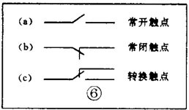
开关在电路图中的图形符号见图 7 。其中（ a ）表示一般手动开关；（ b ）表示按钮开关，带一个动断触点；（ c ）表示推拉式开关，带一组转换触点；图中把扳键画在触点下方表示推拉的动作；（ d ）表示旋转式开关，带 3 极同时动合的触点；（ e ）表示推拉式 1×6 波段开关；（ f ）表示旋转式 1×6 波段开关的符号。开关的文字符号用“ S ”，对控制开关、波段开关可以用“ SA ”，对按钮式开关可以用“ SB ”。
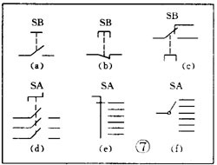
（ 2 ）接插件的符号
接插件的图形符号见图 8 。其中（ a ）表示一个插头和一个插座，（有两种表示方式）左边表示插座，右边表示插头。（ b ）表示一个已经插入插座的插头。（ c ）表示一个 2 极插头座，也称为 2 芯插头座。（ d ）表示一个 3 极插头座，也就是常用的 3 芯立体声耳机插头座。（ e ）表示一个 6 极插头座。为了简化也可以用图（ f ）表示，在符号上方标上数字 6 ，表示是 6 极。接插件的文字符号是 X 。为了区分，可以用“ XP ”表示插头，用“ XS ”表示插座。
继电器的符号
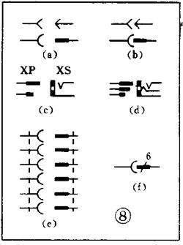
因为继电器是由线圈和触点组两部分组成的，所以继电器在电路图中的图形符号也包括两部分：一个长方框表示线圈；一组触点符号表示触点组合。当触点不多电路比较简单时，往往把触点组直接画在线圈框的一侧，这种画法叫集中表示法，如图 9 （ a ）。当触点较多而且每对触点所控制的电路又各不相同时，为了方便，常常采用分散表示法。就是把线圈画在控制电路中，把触点按各自的工作对象分别画在各个受控电路里。这种画法对简化和分析电路有利。但这种画法必须在每对触点旁注上继电器的编号和该触点的编号，并且规定所有的触点都应该按继电器不通电的原始状态画出。图 9 （ b ）是一个触摸开关。当人手触摸到金属片 A 时， 555 时基电路输出（ 3 端）高电位，使继电器 KR1 通电，触点闭合使灯点亮使电铃发声。 555 时基电路是控制部分，使用的是 6 伏低压电。电灯和电铃是受控部分，使用的是 220 伏市电。
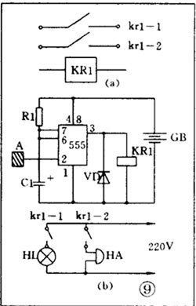
继电器的文字符号都是“ K ”。有时为了区别，交流继电器用“ KA ”，电磁继电器和舌簧继电器可以用“ KR ”，时间继电器可以用“ KT ”。
电池及熔断器符号
电池的图形符号见图 10 。长线表示正极，短线表示负极，有时为了强调可以把短线画得粗一些。图 10 （ b ）是表示一个电池组。有时也可以把电池组简化地画成一个电池，但要在旁边注上电压或电池的数量。图 10 （ c ）是光电池的图形符号。电池的文字符号为“ GB ”。熔断器的图形符号见图 11 ，它的文字符号是“ FU ”。
二极管、三极管符号
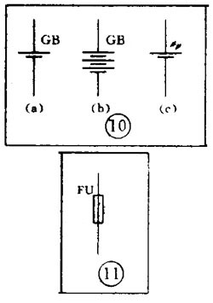
半导体二极管在电路图中的图形符号见图 12 。其中（ a ）为一段二极管的符号，箭头所指的方向就是电流流动的方向，就是说在这个二级管上端接正，下端接负电压时它就能导通。图（ b ）是稳压二极管符号。图（ c ）是变容二极管符号，旁边的电容器符号表示它的结电容是随着二极管两端的电压变化的。图（ d ）是热敏二极管符号。图（ e ）是发光二极管符号，用两个斜向放射的箭头表示它能发光。图（ f ）是磁敏二极管符号，它能对外加磁场作出反应，常被制成接近开关而用在自动控制方面。二极管的文字符号用“ V ”，有时为了和三极管区别，也可能用“ VD ”来表示。
三极管。
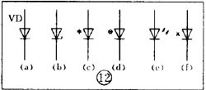
由于 PNP 型和 NPN 型三极管在使用时对电源的极性要求是不同的，所以在三极管的图形符号中应该能够区别和表示出来。图形符号的标准规定：只要是 PNP 型三极管，不管它是用锗材料的还是用硅材料的，都用图 13 （ a ）来表示。同样，只要是 NPN 型三极管，不管它是用锗材料还是硅材料的，都用图 13 （ b ）来表示。图 13 （ c ）是光敏三极管的符号。图 13 （ d ）表示一个硅 NPN 型磁敏三极管
晶闸管、单结晶体管、场效应管的符号
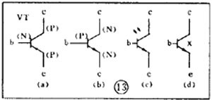
晶闸管是晶体闸流管或可控硅整流器的简称，常用的有单向晶闸管、双向晶闸管和光控晶闸管，它们的符号分别为图 14 中的（ a ）（ b ）（ c ）。晶闸管的文字符号是“ VS ”。
单结晶体管的符号见图 15
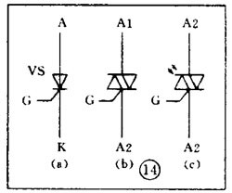

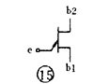
利用电场控制的半导体器件，称为场效应管，它的符号如图 16 所示，其中（ a ）表示 N 沟道结型场效应管，（ b ）表示 N 沟道增强型绝缘栅场效应管，（ c ）表示 P 沟道耗尽型绝缘栅场效应管。它们的文字符号也是“ VT ”。
